Инструкция по вводу данных осмотра пациента с рабочего места
врача поликлиники
- Поиск пациента

Принять пациента можно: 1) записанного на прием 2) без записи
1. Для того чтобы увидеть список записанных на прием пациентов необходимо 2 раза левой кнопкой мыши нажать «Амбулаторный прием» / «Записи на прием». Серым цветом помечены записи на будущий период, черным на сегодняшний день и красным на прошедшие дни; иконка в виде домика означает активный вызов на дом. Что бы принять пациента нужно нажать на него 2 раза левой кнопкой мыши.
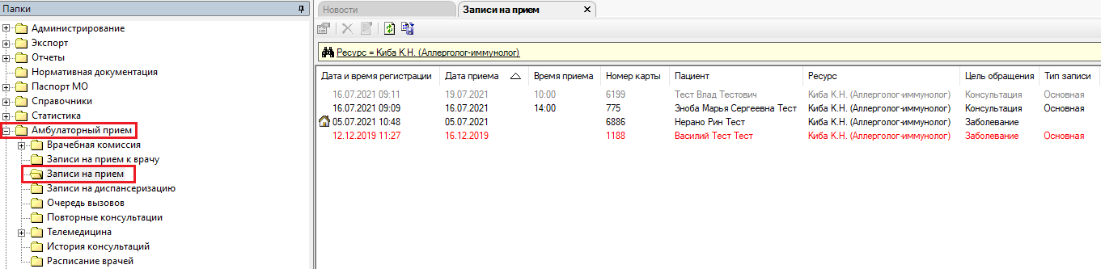
2. Для приема пациента без записи, нажимаем кнопку «Принять пациента»
Откроется окно «Поиск амбулаторной карты»
Поиск карты
- Поиск по ФИО: можно произвести по 3 буквам инициалов (Иванов Денис Олегович – ива ден оле)
Нажимаем на клавиатуре клавишу «Enter». Если пациент с такими инициалами в базе один, его паспортные данные впишутся автоматически. Если пациентов несколько – выбираем из списка;
- Поиск по № полиса: Перед номером вводим + и нажимаем «Enter»;
- Поиск по № карты. Вводим номер амбулаторной карты нажимаем «Enter»;
Если пациент не найден в базе, его необходимо зарегистрировать (строка поиска подсветиться красным цветом) нажать «Новый пациент».
После того как амбулаторная карта пациента найдена, щелкаем 1 раз мышкой на разлинованное поле снизу «Обращение пациента» и нажимаем на клавиатуре клавишу «Insert».
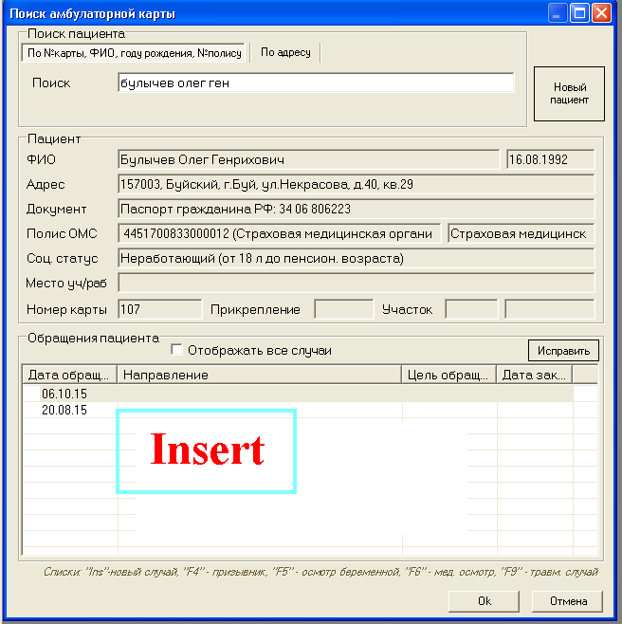

- Осмотр врача
Для того чтобы начать осмотр пациента нажимаем «Новый осмотр»
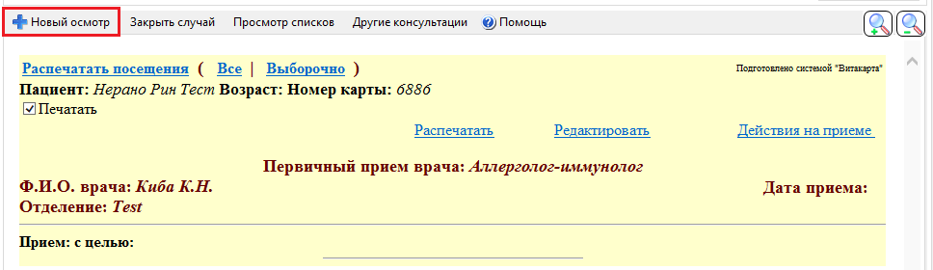

Откроется окно осмотра, для удобства работы лучше развернуть данное окно.
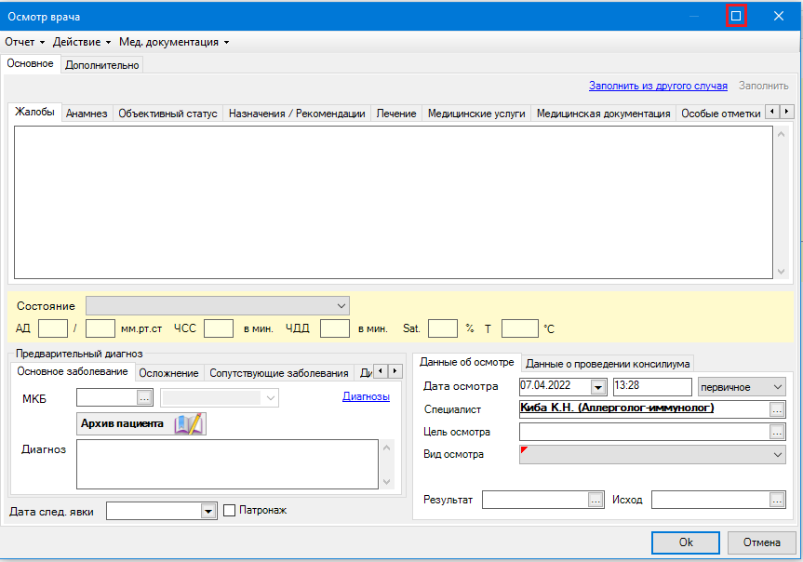

Вкладки «Жалобы», «Анамнез», «Объективный статус», «Назначения/Рекомендации», «Лечение», «Особые отметки» заполняются одинаково (текстовые поля). Данные вносятся или в ручную с клавиатуры, или при помощи шаблонов. Для того чтобы воспользоваться шаблоном, нажимаем в текстовом поле (белом) правой кнопкой мыши выбираем «Все», затем выбираем категорию шаблона и сам шаблон. Если вам не подходят имеющиеся шаблоны, то можно создать свой собственный. Шаблоны создаются для каждой вкладки осмотра отдельно. В текстовом поле вкладки жмем правой кнопкой мыши, в открывшемся меню выбираем «Все шаблоны». В открывшемся окне жмем «добавить», в новом окне указываем наименованию, категорию и текст шаблона (установка специальных возможностей работы с текстом шаблона указана в шаблоне «Инструкция» шаблонов «Жалобы»).
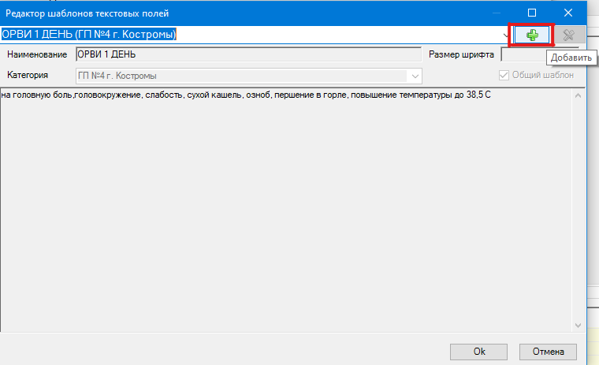

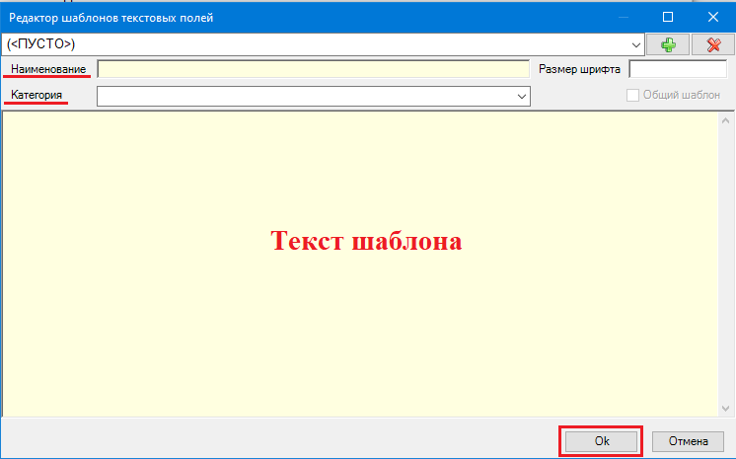

Вкладка «Медицинские услуги»!
На данной вкладке указываются все медицинские услуги оказанные в ходе приема пациента, нужно выделить мышкой разлинованное поле и нажать «Insert».
!Для услуг по стоматологии необходимо зайти в каждую услугу и указать код МКБ и номер зуба

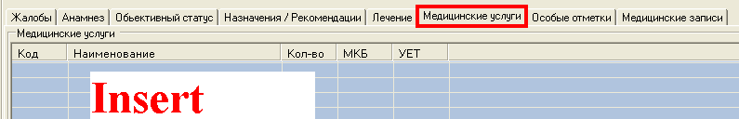

В нижней части указать: «МКБ основного заболевания», «Цель осмотра», «Вид осмотра», «Результат» и «Исход» осмотра. При необходимости можно указать «Состояние», «АД», «ЧСС», «ЧДД, «Sat.», «T», «Осложнение», «Сопутствующие заболевания», «Диагноз первичный», «Данные о проведении консилиума» и дату следующей явки, нажать «Ok».
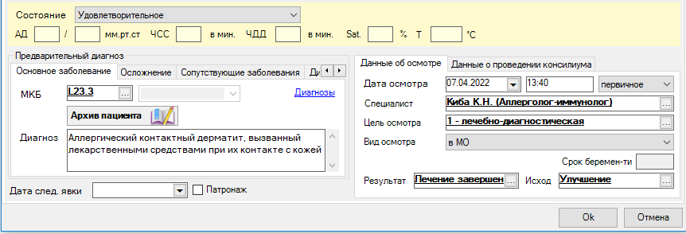

- Закрытие случая
Случай обращения закрывается, если это последний осмотр и больше повторных приемов в рамках этого случая не будет. Для этого нажимаем «Закрыть случай». Если необходим повторный прием то случай не закрывается!
Поле «диагноз» будет заполнено по «предварительному диагнозу», в случае не совпадения возможно редактирование; справочник МКБ-10, представлен в виде ссылки в конце строки.
При ОНКО диагнозах заполняется блок «Сведения о случае лечения (онко)».
При COVID диагнозе заполняется блок «COVID».
Поля: «Характер заболевания», «Стадия заболевания», «Внешняя причина», «Тип травмы», «Признак наличия травмы», при необходимости заполняются из соответствующих справочников.
Далее отражено состояние на диспансерном учете по данному пациенту.
Затем можно заполнить «Данные об осложнении основного заболевания» из соответствующего справочника, подобрать «КСГ» и заполнить «Данные о сопутствующих заболеваниях» с помощью клавиши Insert.
В нижней части необходимо заполнить «Исход обращения», при необходимости проставить «Группу здоровья» и заполнить данные о «Консилиуме».
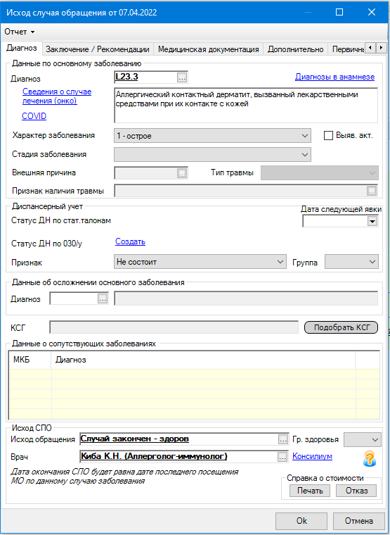
- Действия на приеме
- Повторный прием
Если необходимо работа с действиями на приеме то случай не закрывается! Для записи пациента на повторный прием выбрать пункт «Повторный прием» в меню «Действия на приеме».
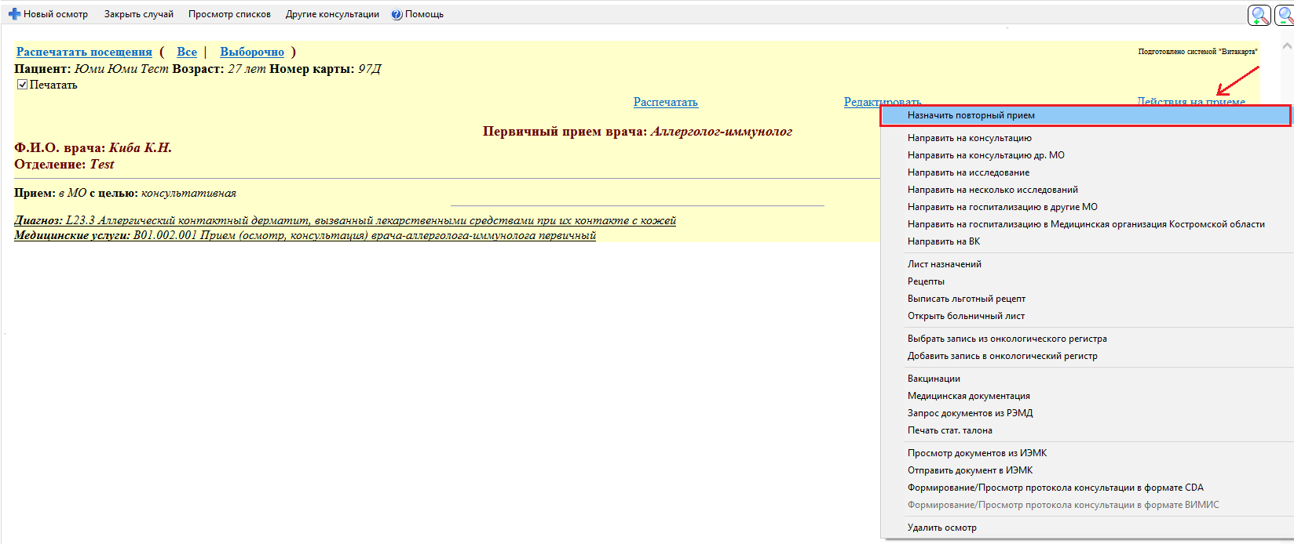

При необходимости указать комментарий к направлению, вид посещения, нажать «Ok».
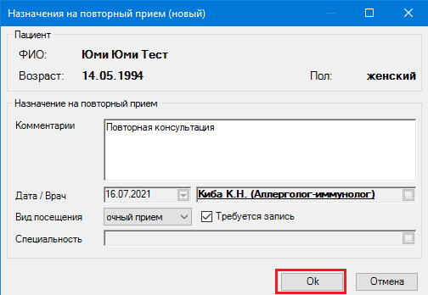
Пациенту назначается повторный прием путем выбора дня и времени приема в расписании (2 раза мышкой нажать на время). Повторные талоны, обозначены бледно серым цветом.
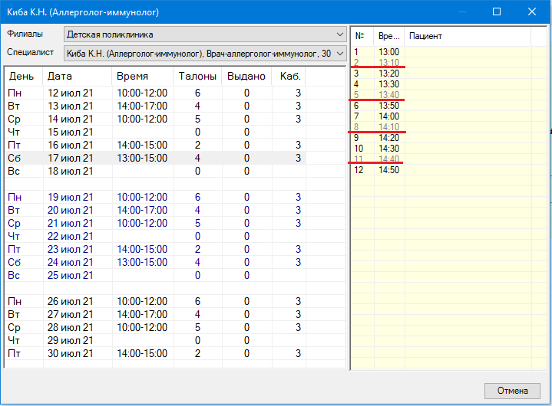

- Больничный лист

Для выписки листка нетрудоспособности на вкладке «Действия на приеме» выбираем пункт «Открыть больничный лист».
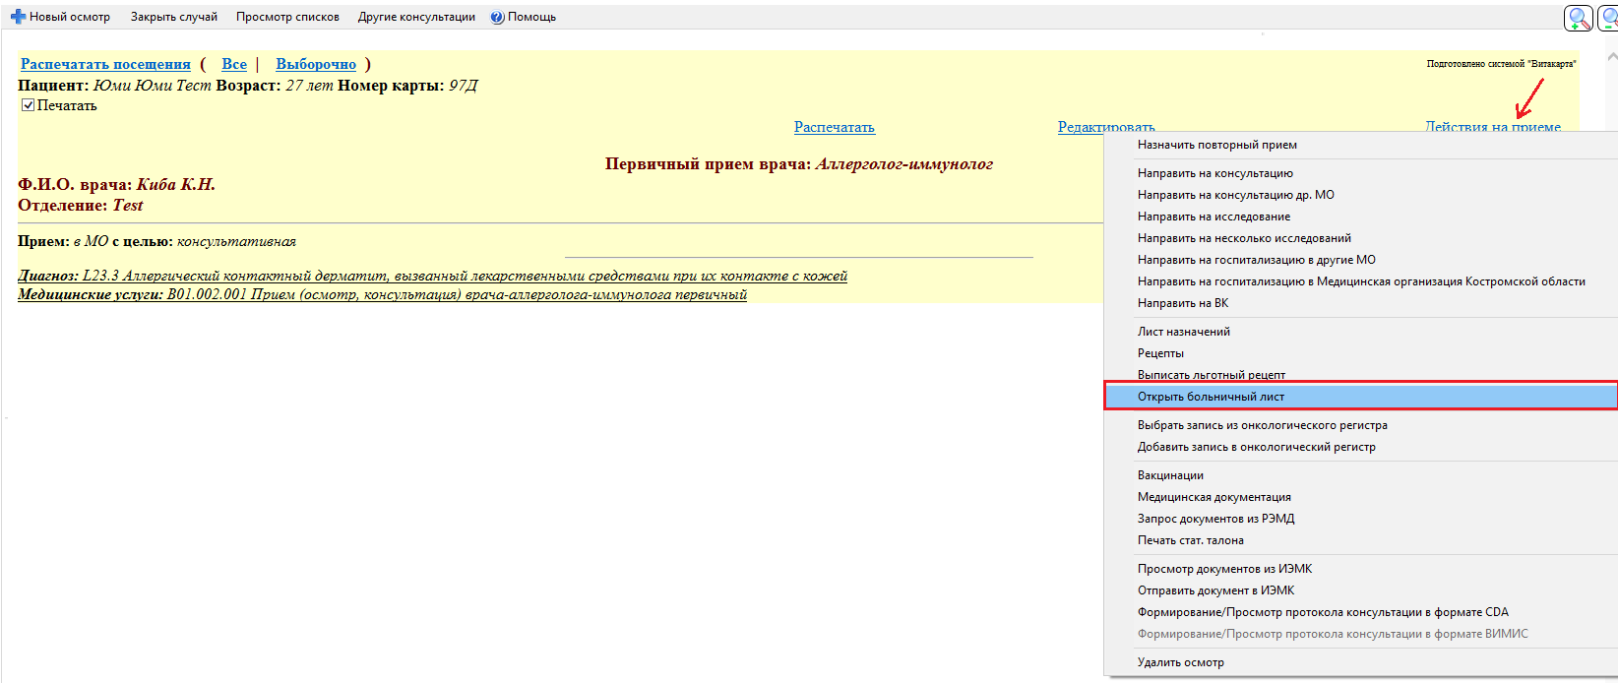
На рабочей панели отображаются данные листка нетрудоспособности, которые расположены в соответствии с формой бланка больничного листа. Вносим данные по листку нетрудоспособности:

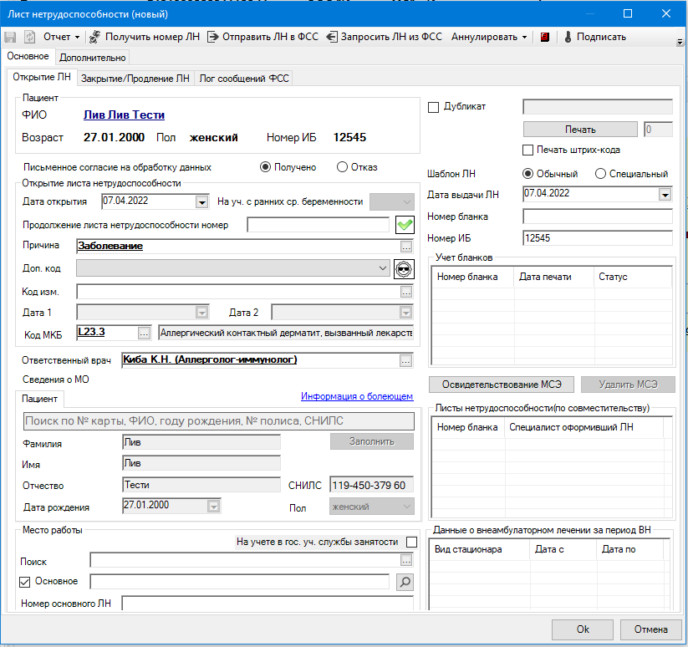

- дата открытия - дата открытия листка нетрудоспособности;
- причина - выбираем из списка причину нетрудоспособности (заболевание, травма, карантин, отпуск по беременности и родам и т.д.);
- продолжение листа нетрудоспособности номер - указывается только в том случае, если есть предыдущие листки нетрудоспособности;
- дата 1 – проставляется дата изменения причины нетрудоспособности, предполагаемая дата родов, дата начала путевки;
- дата 2 – проставляется дата окончания путевки;
- код МКБ – указывается код заболевания;
- Ответственный врач проставляются автоматически из ранее созданного случая обращения;
- В разделе Место работы указать официальное наименование организации.
Если получатель пособия состоит на учете в государственных учреждениях службы занятости, то поставить галочку в данном поле.
Для открытия больничного листа на родителя, опекуна, попечителя нажимаем «Информация о болеющем» для ввода данных «Информация об ухаживающем». Нажимаем клавишу «Заполнить» и выбираем ухаживающего, при условии, что в амбулаторной карте пациента добавлены «Сведения о родителях/представителе пациента». Если данные сведения не добавлены, то вносим в ручную необходимые данные (ФИО, дату рождения, пол, СНИЛС).
- Номер бланка – номер листа нетрудоспособности. Состоит из 12 цифр, указанных на ЛН под штрих-кодом;
Продление или закрытие больничного листа на вкладке «ЗАКРЫТИЕ/ПРОДЛЕНИЕ ЛН». На разлинованном поле «Продление листа нетрудоспособности» нажать клавишу «INSERT» далее отметить дату продления «с» и «до».

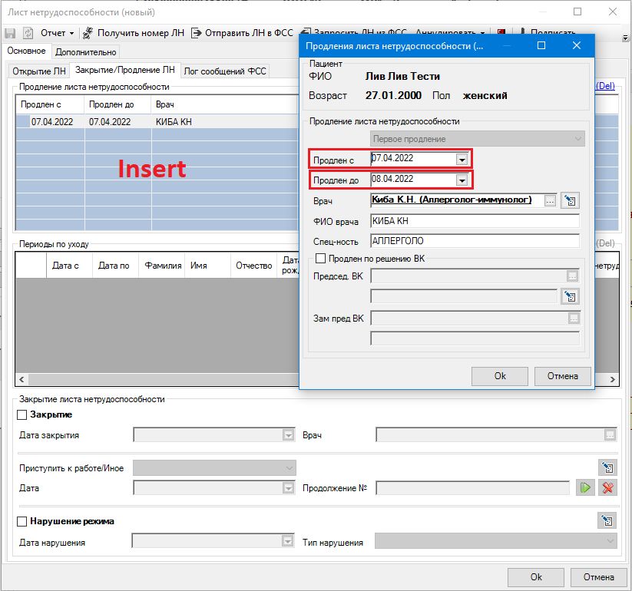

Для закрытия больничного листа отметить галочкой поле «Закрытие». Указать дату закрытия, выбрать причину из списка. При нарушении режима отметить галочкой в соответствующем поле и выбрать вид нарушения и дату.
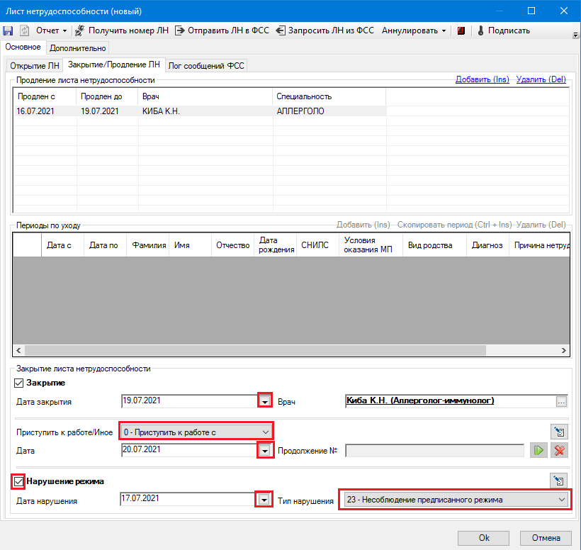

Исключается возможность открытия нового листа нетрудоспособности, при существование ранее внесенного со статусом «ОТКРЫТ».

Инструкция по вводу данных осмотра пациента с рабочего места врача поликлиники
Версия | Дата изменения | Составитель
1.2016 | 24.08.2016 | ЗАО «Витакор»
2.2022 | 07.04.2022 | Ранс Дарья Сергеевна

